“澶渊之盟”与“民族英雄”

——写在澶渊之盟1020周年之际

何金泽

2025年，是著名的澶渊之盟1020周年。今年春天，广大历史教师也将第一次用新修统编初中历史教科书讲述这一重要历史事件。澶渊之盟留给后人无限评说，时至今日，相关问题依旧值得研究和讨论。而对于中学历史教师而言，澶渊之盟的历史评价，也是一个值得细细思考的内容。

此前，已经有学者发表了纪念澶渊之盟1020周年的专题文章。北京大学的张希清教授对澶渊之盟作出了一分为二、肯定为主的评价：

“澶渊之盟反映了宋辽双方人民向往和平、反对战乱的愿望，对宋辽双方的经济发展、文化繁荣都起到了积极的作用，对于宋辽之间的经济文化交流和中华民族的融合与发展也都起到了重要作用，应该予以充分肯定。……但是，宋朝大部分统治者在缔结澶渊之盟之后，却从中消极地总结经验教训，既‘忘战去兵’‘武备皆废’，又昧于兵事，缺乏韬略，以至于导致庆历增币、靖康之耻，以及绍兴和议，对此后的宋与辽、夏、金的和战带来极为不利的影响。……我们应该从积极方面汲取澶渊之盟的经验，而不要受其消极方面的影响。”（张希清：《再论“澶渊之盟”》，《中州学刊》2024年第1期）

历史教学研究中，也有人论及过包括澶渊之盟在内的两宋和议的历史评价问题，提出从民族交融的历史大势中重新审视此类事件：

“对两宋时期与民族政权之间三次和议的认识，如果单纯从和议及其内容本身来理解，自然会得出两宋政府接受少数民族政权的和议条件，是两宋政府软弱的表现，给国家和人民带来了沉重的负担，最终两宋政府仍然被少数民族政权所灭。但如果从当时人民日常生活入手，和议则在客观上有利于各民族间的交往互动和经济文化的发展，最终有利于民族交融和统一多民族国家的发展，对当时的社会进步具有积极作用，符合历史发展的趋势。”（徐赐成：《统编版高中历史教科书与学科素养培育》，《内蒙古师范大学学报（教育科学版）》2022年第3期。）

在中学历史教学实践中，也有站在“历史高度”思考澶渊之盟的。有的教学设计将澶渊之盟称之为“化干戈为玉帛的民族交往智慧”：

“北宋凭借其农业文明的经济优势，占据了宋辽贸易的主导地位。即便辽把每年得到的岁币全部扔进去，也不足以弥补贸易逆差的缺口。边贸改变了宋辽的关系，剑拔弩张变成了称兄道弟。澶渊之盟后，宋辽几乎没有大的征战，在宋辽并立的165年中，这样的和平局面维持了121年，和平交往是宋辽关系的常态。和平的局面对宋辽双方都是有利的，促进了中原和少数民族地区经济、文化等方面的交流，推动了社会的进步。化干戈为玉帛，体现了宋辽双方的理性与智慧。”（袁从秀、李恩全：《认识多元一体趋势 强化中华民族认同——“辽、西夏与北宋的并立”一课的教学分析与设计》，《历史教学》（上半月刊）2019年第11期。）

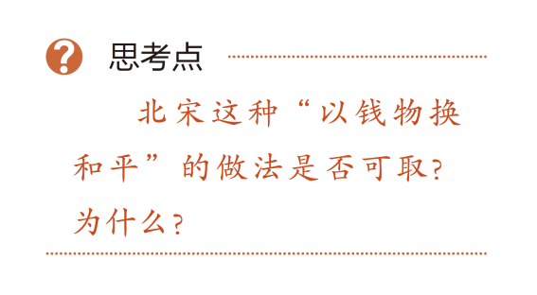就上述学者和名师的观点来看，在今天的中学历史教学中，对于澶渊之盟的评价或许注定要以和平、发展和民族交融为主线了。不过，我想还是应该先看看历史教科书的评价。统编高中历史教科书讲述澶渊之盟时，没有作出具体的评价，但在正文之后设计了一个值得玩味的“思考点”：

我十分好奇的是，为什么编者不直接要求读者评价澶渊之盟，这样就可以用“一方面”和“另一方面”来维护各方的立场，特别是可以展现徐教授所说的“历史发展的趋势”；却要问“以钱物换和平”的做法是否可取。这种问法有没有一种预设的导向呢？中华民族一般是怎么看待一个花钱保平安的政权呢？（特别是现今中美商战的特殊环境中）恐怕还是要以否定为主吧？当然，话也未必绝对。有时候，在绝对实力面前，忍辱负重的求和是一种必要的战略，目的是为了重整旗鼓。只不过，这不能用来包庇北宋政府，因为“澶渊之盟”是在宋军取得战略优势的情况下签订的“城下之盟”。

跳出北宋的角色立场，只说事情造成的现实后果，当然会看到民族交往交流交融在和平往来中进一步深化，这对于再造统一多民族国家具有客观的积极意义。在和平期内，社会生产获得喘息，创造出巨大的财富。但能够说“和议”本身是一种“进步”或是“符合历史发展的趋势”吗？两宋“和议”是为了建立统一多民族国家这样宏伟的历史目标而进行的吗？以斗争求和平则和平存，以妥协求和平则和平亡。历史证明，畏战妥协和忘战去兵，使得最终的统一是在血淋淋的民族屠杀和赤裸裸的民族压迫中完成的。金灭北宋时，百年互市和人民创造的财富，去了哪里呢？丢了干戈，谁来保卫玉帛呢？

当人们在畅谈妥协求和符合历史发展的大势时，还会引出一个新的问题，这就是对于那些宁死不屈的将士又该作何评价，是不是要说杨延昭主战抗辽是“客观上阻碍了历史的进步”？这自然令人联系起人们更为熟知的，关于岳飞文天祥等人的评价问题，即要不要把他们称作“中华民族英雄”。

著名的马克思主义史学家翦伯赞认为岳飞等人确定为中华民族英雄是毋庸置疑的，无论是从阶级史观还是民族团结的角度，都不能否定岳飞在中华民族史上的英雄地位。

“汉族和其他历史上居于统治地位的民族所发动的战争，有很多都是带有侵略性质的”。“如果要求岳飞抵抗女真侵犯时，既要打退女真统治者的进攻，又要不损害女真人民的利益，那是很难的。然而我们仍然说岳飞是一个民族英雄，就是因为他虽然在主观上是为了保卫宋朝皇帝的江山，或者说地主阶级的统治，但是在客观上却保卫了长江以南的汉族人民和其他各族人民免于女真统治者的蹂躏。换言之，就在于他在一定程度上突破了阶级性的限制，使他的活动不仅有利于地主阶级，而且在客观上被提高到种族的或民族的意义上。”（翦伯赞：《关于历史人物评论中的若干问题》，《历史教学》1952年第9期； 翦伯赞：《关于处理中国史上的民族关系问题》，《中央民族学院学报》1979年第12期。）

在中学历史教学中，民族关系史上的历史人物评价，牵涉许多问题，有的专家表示，可以相对淡化处理：

“分裂时期的政权或国家，如契丹、西夏、两宋等，站在今天立场上来看，都是中国领土内的相互斗争，是‘兄弟阋墙、家里打架’，当时虽然也有割地赔款问题，但对整个中华民族来说，并无丧失领土和主权，他与对外战争中的割地、赔款的性质是不同的。……中华民族内部的民族压迫和民族战争，是阶级社会中统治阶级造成的，其是非功罪，全由古人承担，今天从整个中华民族的立场上来看，主要应向前看，不要过多纠缠于过去，这对今天的民族大团结有利，对青少年一代的教育更当如此。……中国历史内容丰富多彩，为什么非要把这些烂疮疤统统摆到青少年面前去呢？”（赵恒烈：《历史教育学》，石家庄：河北教育出版社，1988年，第195页。）

明史学家、人教社历史教科书编审陈梧桐教授也不太赞同称古代民族战争的杰出人物为民族英雄：

“大体说来，任何民族的统治者对其他民族实行压迫和掠夺的战争，是非正义的；被压迫民族奋起反抗压迫和掠夺的战争，是正义的。某些民族的上层分子发动分裂祖国、破坏统一的战争，是反动的；中央政府镇压叛乱、维护统一的战争，是进步的。某个王朝进行消灭分裂割据、实现祖国统一的战争，其主观动机是为了扩大统治区域和剥削对象，带有强烈的掠夺性，兵刃至处，往往玉石俱焚，这应予揭露和谴责；但战争的结果，实现了国家的统一，客观上有利于我国统一多民族国家的发展和经济文化的进步，又应给予历史的肯定。……不同民族的国家政权之间的冲突和战争，都是中国内部的冲突和战争，它们与汉族分裂政权之间的战争，如春秋战国时各诸侯国的战争、三国时魏蜀吴的战争一样，都不带有‘侵略’与‘反侵略’的性质。”（陈梧桐：《正确阐述我国历史上的民族关系》，《课程·教材·教法》2008年第3期。）

我们看到，这个问题本身是一个争议问题，那么有没有比较权威的解释和评价呢？不妨看看下面这一段文字：

“历史上汉民族在反对异民族侵入的时候，是有两种人的根本分别的，一种人是广大民众，他们流血牺牲，抗拒外患，是保卫祖国与光复旧物的基本动力；另一种人则是一些腐败的统治者，他们在异民族侵入面前，时常采取‘宁赠友邦，勿予家奴’的政策，甚至以天子之尊向异民族的侵略者称臣、称子、称侄、称孙，而每年纳贡很多银帛、杀戮抗战的大将，以求取得其宠辛〔幸〕（最好请看五代和宋朝的历史吧）。这些皇帝和臣宰们时常拿出什么忠孝仁爱信义和平和所谓孝弟忠信礼义廉耻这些法宝来驾驭人民，大概他们对于异族侵略者的这种行径，也就算是实行了他们的忠孝仁爱信义和平及孝弟忠信礼义廉耻的德性吧。但是，这些行径，对于我们民族，又有什么值得夸耀呢？”（《评〈中国之命运〉》（1943年7月21日），中央档案馆：《中共中央文件选集》第14册，北京：中共中央党校出版社，1992年，第508页。这篇文章发表于《解放日报》，署名陈伯达，但实际上是由毛泽东指导和审定的，代表中共中央意见的专论，这从文章收录于《中共中央文件选集》就能看出。毛泽东曾于文章发表当日专门致电在渝的中共中央代表董必武，要求设法将此文在国统区广泛宣传。见《毛泽东关于公布〈评《中国之命运》〉一文给董必武的电报》（1943年7月21日），中共中央文献研究室：《建党以来重要文献选编（1921—1949）》第20册，北京：中央文献出版社，2011年，第492—493页。）

上文认为，回到历史的场景中，对于外患没有任何理由屈己妥协；作为后人，也没有任何理由在国家安全和民族尊严的问题上去赞扬和继承这种妥协。即不能用古代所谓仁爱信义装裹这种行径，也不应当用现代所谓“理性”“智慧”褒扬这种作为。当然，上面这段文字的书写具有特定的历史环境和政治功用，放在今天未必全盘合适。适合当下的比较权威的历史解释，可以在刚刚问世不久的国家统编教材《中华民族共同体概论》中找到：

“就‘战’而言，辽宋夏金政权并立，彼此间时有攻伐，各族人民渴盼国家统一与社会秩序安定。这些并立政权所代表的区域共同体都是由多族群构成的，彼此攻伐也有正义与非正义之别，但不能简单地将之视为族群间的压迫战争，其更多属于并立政权间的对抗，并且在对抗中体现的统一‘中国’的观念为多方所共享。……以岳飞抗金为例，这是南宋对抗外部政权压迫的战争，而非不同族属之间的战争。岳飞抗金保卫了南宋各族人民的生命财产和先进的经济文化，属于正义性质的战争。……从唯物史观的角度看，尽管岳飞精忠报国的‘国’只是当时多个并立政权之一的‘宋’，但在多民族统一国家尚未形成的情况下，不能夸大他的历史局限性。当时，南宋的社会经济发达程度远超金朝，岳飞抗金客观上抵御了外部政权的侵略，保护了南宋先进的社会经济形态。从传统儒家史观看，岳飞所代表的忠勇仁义精神，早已超越血统与族属，成为各族人民共同分享的价值观。在近代抗日救亡的背景下，岳飞作为中华民族英雄，发挥了凝聚中华儿女的作用，成为中华民族精神的象征。”（本书编写组：《中华民族共同体概论》，北京：高等教育出版社、民族出版社，2023年版，2024年3月印刷，第188—189页。）

官方认为：就政权统治而言，辽宋夏金虽然统治者各有族属，但统治区域内部都是多民族的，所以金兵南下之类不能简单视作异族攻伐（其实，“不能简单视为”意即它本身还是带有这种性质，但不完全是）。同时，也肯定了岳飞抗金是反侵略，岳飞作为民族英雄符合中华民族基本立场和根本利益，岳飞已经成为中华民族不能忘却的历史记忆和精神象征。

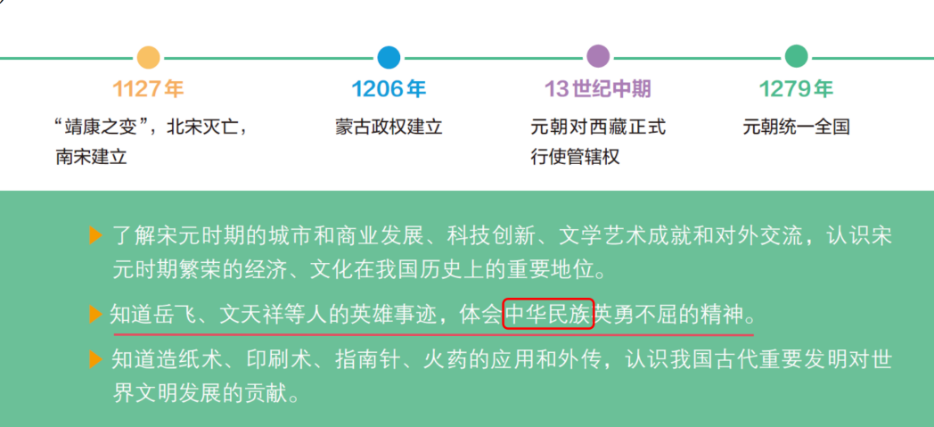最后，可以看看新修统编初中历史教科书对这个问题作出的答复。七年级下册中，有一个值得品味的细节：编者要求学习“辽宋夏金元时期”时，要“知道岳飞、文天祥等人的英雄事迹，体会中华民族英勇不屈的精神”。

看来，新修统编初中历史教科书大概是认同岳飞和文天祥等人是中华民族英雄的，而不仅仅是抗金、元英雄或汉民族英雄。那么，如何在中华民族发展史的意义上去理解？前面提到的《中华民族共同体概论》里已经作出了相对科学的分析，只是在提到民族英雄时，将视阈缩小到了抗战的背景，没有回到人物本身的历史。在古代历史里，理解中华民族英雄，我有如下的看法：

按照费孝通先生所说，“中华民族作为一个自觉的民族实体，是近百年来中国和西方列强对抗中出现的，但作为一个自在的民族实体则是几千年的历史过程所形成的。”（ 费孝通：《中华民族的多元一体格局》，《北京大学学报（哲学社会科学版）》1989年第4期）其实，民族英雄亦是如此，岳飞文天祥正是“自在”的民族英雄，他们只能从当时政权和所属民族角度理解自身，完成历史交给自己的使命，但其所作所为体现的是整个中华民族的气节和精神，为各民族共同信赖和尊崇，因而成为了整个中华民族的英雄。通俗点说，哪个民族不需要像岳飞这样英勇不屈的人呢？（金元清的少数民族大都尊崇岳飞，如金章宗、元修《宋史》、乾隆皇帝等都作出过极高的评价）而岳飞能够为各民族所尊崇的实质，就在于他代表着中华民族的精神和文化。当中华民族成长为一个“自觉”的实体时，面对严峻的外侮欺凌，包括各民族在内的广大人民，自然会想起那些在历史上为中国河山生色的英雄人物们，以之激励中华儿女奋起抵抗、自强不息。这时，中华民族的英雄图谱中既有正在浴血拼杀的抗日志士，也有千百年前的杰出代表，充分显示了中华民族自古以来就是一个产生英雄、崇尚英雄的伟大民族，自古以来是一个自强不息、英勇不屈的伟大民族。

最后，我想引用纪录片《中国通史》的两段解说词：

“澶渊之盟的订立，使宋朝君臣从此羞言武备，奢谈太平，以屈己讲和为最高目的，在与金国议和时，甚至不惜丧失国格与民族尊严，这是后人必须警惕的。古人云，能战方能言和。战争与和平，总是相互依存的。如果没有寇准的力排众议，如果没有真宗的御驾亲征，如果没有将士们的浴血沙场，和平不可能那么快就到来。秦时明月汉时关，万里长征人未还。但使龙城飞将在，不教胡马度阴山。历史事实证明，既不穷兵黩武，又注重加强国防，增强国力，这才是强国卫邦之道。澶渊之盟后，杨延昭又驻守边疆近十年，维护着边境的安全与和平，最后马革裹尸，从此杨家将的历史与传说交相辉映，在不断地丰富和演绎中，原本只是浴血沙场的铁血男儿，又融入了不让须眉的杨门女将。历史创造了英雄，后人又用传说来缅怀英雄那段气壮山河、可歌可泣的峥嵘岁月。

想当初，宋太祖千叮咛万嘱咐，子孙后代要时刻堤防武人干政，可他却忘却了更重要的一件事，当外敌来犯，则必须要保卫社稷江山，保卫家园，忘战必危，忘战必亡。在宋金之间，和与战的悲怆余音之中，历史的教训，不容忘记。”（第54集《澶渊之盟》；第58集《宋金和战》）

要之，在澶渊之盟1020周年的今天，我们可以面对，已经发生的历史对中华民族内聚和生长产生的推动，这是无法改变的事实；我们也必须宣示，委曲求全、苟且偷安甚至丧权辱国绝不是和平与发展的借口，自强不息才是中华民族精神的底色！